BAB I PENDAHULUAN

I.1 Dasar Pemikiran
Setiap siswa lulusan SMK dituntut untuk mempunyai suatu keahlian dan siap kerja, lulusan SMK biasanya belum diakui oleh pihak usaha/industri apabila belum dipraktekkan ilmu yang diperoleh Sekolah dalam dunia kerja. Oleh karena itu diadakan suatu program Pendidikan Sistem Ganda (PSG) yaitu dengan mengadakan praktek kerja industri (PRAKERIN) agar setiap siswa lulusan SMK mempunyai suatu pengalaman dalam dunia usaha sebelum memasuki dunia usaha tersebut secara nyata setelah lulus sekolah.
Sesuai dengan hasil pengamatan dan penelitian Direktorat Pendidikan Menengah Kejuruan, pola penyelenggaraan di SMK belum secara tegas dapat menghasilkan tamatan sebagaimana yang diharapkan. Hal tersebut dapat dilihat dari kondisi pembelajaran yang belum kondusif untuk menghasilkan tenaga kerja yang profesional, karena keahlian profesional seseorang tidak semata-mata diukur oleh penguasaan unsure pengetahuan dan teknik bekerja, tetapi harus dilengkapi dengan penguasaan kiat (arts) bekerja yang baik. Ada dua pihak yaitu lembaga pendidikan dan lapangan kerja (industri/perusahaan atau instansi tertentu) dan secara bersama-sama menyelenggarakan suatu program keahlian kejuruan. Dengan demikian kedua belah pihak seharusnya terlibat dan bertanggung jawab mulai dari tahap perencanaan program, tahap penyelenggaraan, sampai penilaian dan penentuan kelulusan siswa.

I.2 Pengertian Kerja Industri
Praktik kerja industri atau pengalaman kerja lapangan adalah merupakan praktik kerja siswa pada dunia atau industri terkait selama jangka waktu tertentu terhadap pengamatan dan pelaksanaan kegiatannya. Praktik Kerja Industri (PRAKERIN) dijadikan sebagai suatu sistem pembelajaran yang dilakukan diluar Proses Belajar Mengajar dan dilaksanakan pada perusahaan/insdustri atau instansi yang relevan.

I.3 Tujuan Kerja Praktek Kerja Industri
Tujuan Praktek Kerja Industri Secara umum Praktek Kerja Industri bertujuan untuk memberi gambaran kepada siswa/i pada saat bekerja, baik itu disuatu perusahaan ataupun disuatu lembaga instansi.

Sedangkan secara khususnya antara lain :
- Dapat menambah dan mengembangkan potensi ilmu pengetahuan pada masing-masing siswa/i.
- Melatih keterampilan yang dimiliki siswa/i sehingga dapat bekerja dengan baik.
- Melahirkan sikap bertanggung jawab, disiplin, sikap mental, etika yang baik serta dapat bersosialisasi dengan lingkungan sekitar.
- Menambah kreatifitas siswa/i agar dapat mengembangkan bakat yang terdapat dalam dirinya.
- Memberikan motivasi sehingga siswa/i bersemangat dalam meraih cita-cita mereka.
- Melatih siswa/i agar dapat membuat suatu laporan yang terperinci dari apa saja yang mereka kerjakan selama Praktek Kerja Industri.

I.4 Manfaat Praktek Kerja Industri
Adanya manfaat Praktek Kerja Industri antara lain :
1. Menambah wawasan pada siswa/i.
2. Membina hubungan kerja sama yang baik antara pihak sekolah dengan perusahaan atau lembaga instansi lainnya.
3. Mendapatkan pengalaman untuk bekal pada saat bekerja nantinya.
4. Menumbuhkan rasa kebersamaan dan kekeluargaan antara pihak sekolah dengan pihak perusahaan.

BAB II GAMBARAN UMUM PMC

II.1 Sejarah Singkat PMC
PMC merupakan sebuah tempat usaha yang bergerak dalam bidang aksesoris handphone & distributor pulsa, aksesoris komputer & laptop, pelayanan servis, dan pembuatan aplikasi komputer (Softwares). Berawal dari tahun 2008, yang saat itu baru memiliki 1 jenis usaha saja yaitu perlengkapan handphone, lalu berkembang dan mulai dari tahun 2011 terus melakukan perluasan usaha. Perluasan usaha dilakukan secara bertahap dan terencana supaya menghasilkan fondasi usaha yang kokoh dalam setiap kegiatan usaha yang sudah ada. Beberapa usaha yang saat ini dimiliki antara lain : (1) distributor pulsa, (2) warnet, (3) pembuatan softwares (Software House), (4) serta perlengkapan komputer & servis.
Distributor pulsa merupakan awal dari pengembangan usaha yang dilakukan oleh PMC. Usaha ini didirikan pada tahun 2010, dan hingga saat ini telah memiliki 50 anggota yang tersebar di daerah Bandung & Jakarta. Upaya untuk meningkatkan jumlah anggota dilakukan dengan cara pemberitahuan dari mulut ke mulut, penggunaan internet, ataupun iklan yang terdapat di tempat usaha. Sedangkan untuk meningkatkan daya saing, pembaruan teknologi serta maintenance kerap dilakukan secara berkala. Penggunaan Linux sebagai sistem operasi pengganti Windows yang digunakan sebagai server telah dilakukan sejak tahun 2013. Jenis usaha ini sangat menuntut penerapan teknologi terkini agar aplikasi server dapat berjalan dengan baik.
Pengembangan usaha di bidang perlengkapan komputer, laptop dan jasa servis dimulai pada tahun 2011 silam. Pada awal kegiatan usaha, cara yang dilakukan masih mengandalkan toko fisik dan melakukan kerjasama dengan supplier langsung. Setiap pelanggan yang datang adalah mereka yang melihat keberadaan tempat usaha disini. Hal ini masih dilakukan sampai sekarang, namun manajemen juga telah melakukan berbagai inovasi demi menjangkau masyarakat yang lebih luas, yakni dengan melakukan kerjasama ke beberapa tempat usaha lainnya baik yang sejenis maupun yang tidak sejenis. Perkembangan teknologi internet juga telah dimanfaatkan dengan sangat baik disini, yaitu dengan membuka toko online dan melakukan iklan secara online.
Pada tahun 2015, PMC Computer mendirikan usaha Software House. Hal ini dilakukan sebagai upaya untuk melakukan pengembangan usaha dalam bidang yang berbeda/diversifikasi usaha. Dari mulai awal berdirinya sampai dengan sekarang, telah melakukan berbagai kerjasama dan dipercaya oleh berbagai pihak untuk memberikan solusi atas permasalahan-permasalahan yang dapat diselesaikan dengan pemanfaatan teknologi komputer & mobile. Selain itu, usaha ini juga terus menerus memperbaiki manajemen agar semakin baik dalam pengelolaan usaha. Beberapa kegiatan usaha software house antara lain ; (1) ikut serta ke dalam proyek-proyek yang sifatnya freelance, (2) melakukan pembuatan aplikasi sesuai dengan permintaan klien secara langsung, (3) ataupun membuat aplikasi sendiri yang bermanfaat bagi masyarakat.

II.2 Visi Tempat Usaha PMC
Visi PMC adalah "Menjadi yang terbaik dalam bisnis teknologi komputer, mobile dan informasi".
II.3 Misi Tempat Usaha PMC
Misi PMC adalah sebagai berikut :
- Menggunakan strategi penjualan yang mengikuti perkembangan jaman
-Menggunakan Teknologi yang terbarukan (up-to-date)
-Menerapkan prinsip manajemen yang modern dalam mengelola usaha
-Melayani pelanggan dengan prinsip “SMART Services”
-Melakukan evaluasi secara bertahap

II.1.4 Produk dan Jasa PMC
Produk – produk yang terdapat di PMC diantaranya :
-Perlengkapan komputer
-Perlengkapan aksesories HP
-Distributor pulsa, kartu perdana, dsb
-Produk aplikasi buatan Software House PMC Softwares
Jasa yang terdapat di PMC diantaranya :
-Jasa pembuatan aplikasi
-Jasa pemasangan aplikasi
-Jasa perbaikan laptop, komputer, printer, dan handphone
-Jasa instalasi / pemasangan jaringan
BAB III PELAKSANAAN PRAKTEK KERJA LAPANGAN

III.1 Waktu dan Tempat PKL
A.Waktu
Adapun waktu untuk melaksanakan Praktik Kerja Industri (PRAKERIN) adalah mulai dari tanggal 17 Juli 2017 s.d 31 Maret 2017. Praktek Kerja Industri di PMC Kegiatan Prakerin dimulai pada hari Senin-Jum’at, dari pukul : 13.00 s.d 17.00 WIB.
B. Tempat
Lokasi yang dipergunakan untuk pelaksanaan Praktik Kerja Industri (PRAKERIN) adalah di PMC, yang beralamat di Jl Raya Cicalengka Timur Kp Cikarmajaya RT 01 RW 11 Margaasih. Kecamatan Cicalengka, Kabupaten Bandung.

III. 2 Materi Kegiatan PKL

III.2.1 Pengertian Linux
Linux Adalah software sistem operasi open source yang gratis untuk disebarluaskan di bawah lisensi GNU. Linux merupakan turunan dari unix dan dapat bekerja pada berbagai macam perangkat keras koputer mulai dari inter x86 sampai dengan RISC.

Dengan lisensi GNU (Gnu Not Unix) Anda dapat memperoleh program, lengkap dengan kode sumbernya (source code). Tidak hanya itu, Anda diberikan hak untuk mengkopi sebanyak Anda mau, atau bahkan mengubah kode sumbernya.Dan itu semua legal dibawah lisensi. Meskipun gratis, lisensi GNU memperbolehkan pihak yang ingin menarik biaya untuk penggandaan maupun pengiriman program.

Di PMC , Linux yang penulis gunakan sebagai bahan untuk di pelajari yaitu Linux Mint. Linux Mint adalah sistem operasi komputer yang dirancang untuk bekerja pada banyak sistem modern, termasuk umumnya komputer x86 dan x64. Linux Mint dapat disejajarkan dengan sistem operasi Microsoft Windows, Apple Mac OS, dan freeBSD. Linux Mint juga dirancang untuk dapat dipasang bersama sistem operasi lain (termasuk yang tersebut
di atas), dan dapat secara otomatis mengatur sebuah lingkungan “dual boot” atau “multi-boot” (di mana pada tiap kali komputer dihidupkan pengguna diberikan pilihan sistem operasi manakah yang akan dijalankan) selama pemasangan. Linux Mint adalah sebuah sistem operasi yang hebat baik untuk perorangan maupun perusahaan

III.2.2 Peralatan Pendukung Instalasi Linux di USB
III.2.2.1 Gparted
III.2.2.1.1 Pengertian GParted

GPARTED atau lebih lengkapnya Gnome Partition Editor adalah sebuah apliasi manajemen harddisk dengan GUI (Graphical User Interface) untuk sistem operasi linux yang berfungsi sebagai manajemen partisi di harddisk .Layaknya program manajemen harddisk di Windows, GPARTED juga bisa melakukan editing,resize, menambah, bahkan menghapus partisi diharddisk.
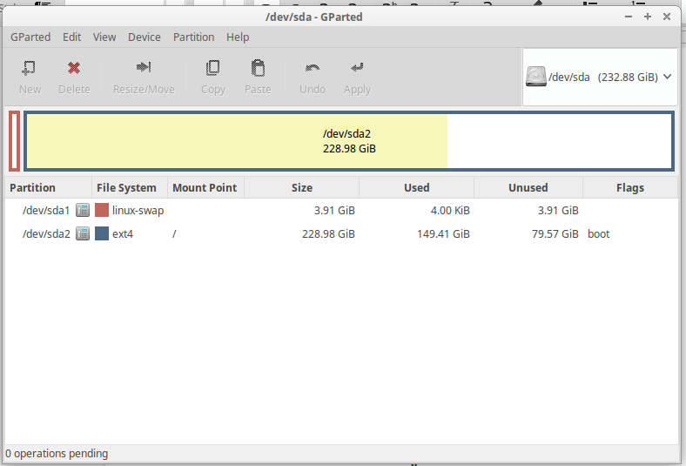
Gambar 1 . Tampilan Aplikasi Gparted

III.2.2.1.2 Cara Install Gparted di Linux
Di PMC menggunakan distro Linux Mint , sehingga untuk menginstall Gparted cukup dengan mengetikkan perintah di Terminal sebagai berikut ini, seperti yang ditunjukkan pada Gambar 2 :
sudo apt install <nama paket/aplikasi>
sudo apt install gparted
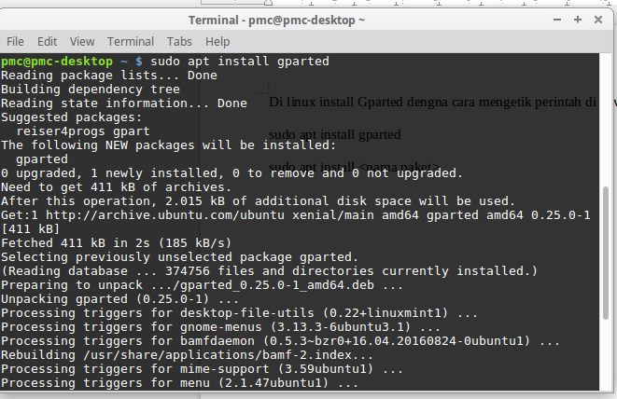
Gambar 2. Tampilan Terminal pada saat Install Gparted di Linux Mint

III.2.2.2 Unebootin
III.2.2.2.1 Pengertian Unebootin
UNetbootin (Universal Netboot Installer) adalah perangkat untuk membuat sistem Live USB. Perangkat yang cross-platform ini (dapat digunakan dalam berbagai sistem operasi) dapat memuat berbagai macam perangkat sistem (system utilities) atau meng-install berbagai distro Linux maupun sistem operasi lain meski tanpa CD.
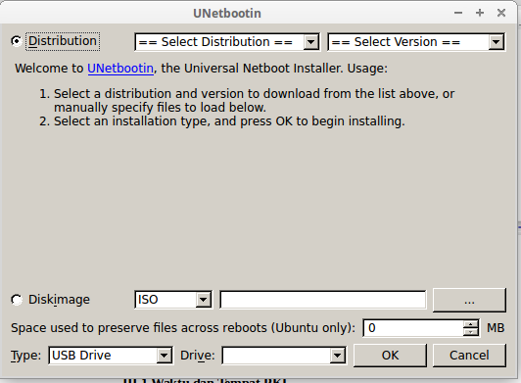
Gambar 2. Tampilan Aplikasi Unetbootin
III.2.2.2.2 Cara Instalasi Unetbootin di Linux
Di PMC menggunakan distro Linux Mint, sehingga untuk menginstal aplikasi Unett
, seperti yang ditunjukkan pada Gambar :
sudo apt install <nama paket/aplikasi>
sudo apt install unetbootin

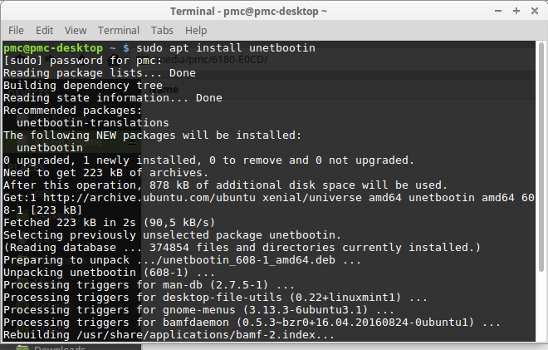
Gambar 4. Tampilan Instalasi Unetbootin Di Linux Mint Menggunakan Terminal

III.2.3 Cara Instalasi Linux di USB

Hal yang perlu dilakukan pada saat menginstall distro linux yaitu dengan memformat flash disk menggunakan aplikasi Gparted

III.2.4 Aplikasi Pendukung pada Lubuntu
Secara umum aplikasi yang sudah ada pada diantaranya adalah Office menggunakan aplikasi LibreOffice, sedangkan untuk Videos menggunakan aplikasi xVideos, dan untuk membuka file PDF menggunakan aplikasi xReader

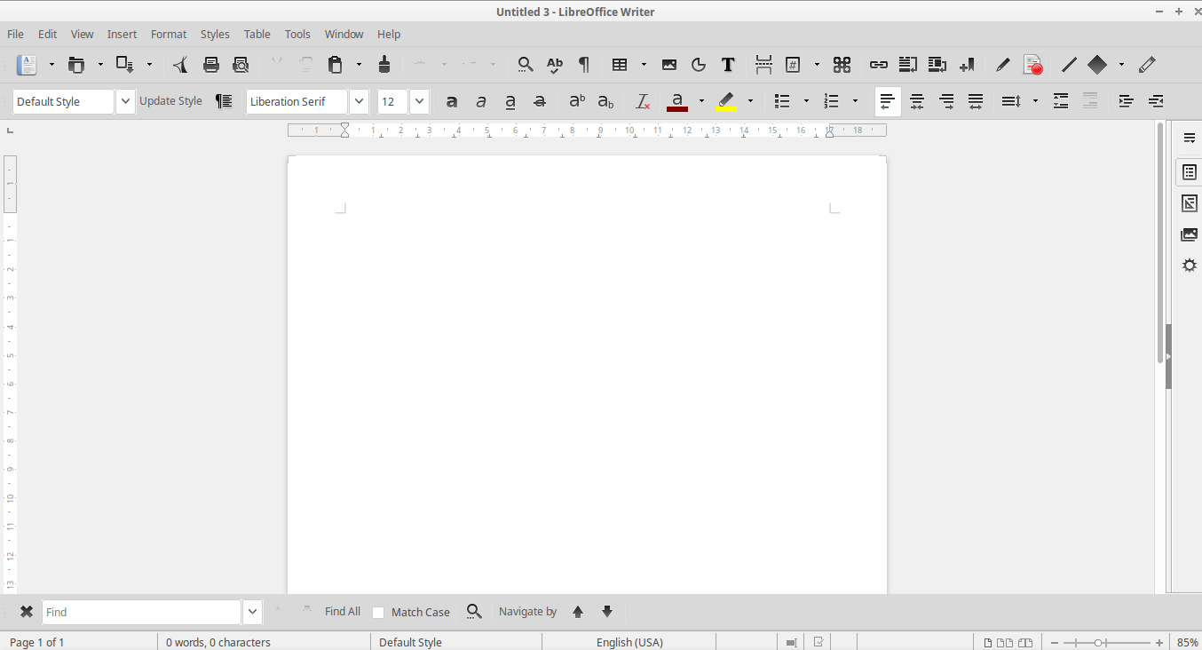
Gambar 3. Tampilan LibreOffice Writer
BAB IV
KESIMPULAN DAN SARAN
IV.1 KESIMPULAN
Linux merupakan Sistem Operasi yang gratis disebarluaskan. Linux Mint adalah salah satu distro Linux turunan Ubuntu yang dikhususkna untuk um

IV.2 SARAN

DAFTAR PUSTAKA

LAMPIRAN

